Zeitplan für die Kennenlerntage in der Kindervilla St.Radegund
 | Mi. 27.9. | Do. 28.9. | Fr. 29.9.17
Früh | Essen vorbereiten | Hat jemand Lust ein Früh-Sportangebot zu machen?  7:45 Essen vorbereiten (wer hat Frühstücksdienst – kann mich nicht mehr erinnern wer das übernommen hat)  8:00 Frühstück gemeinsam?? | Hat jemand Lust ein Früh-Sportangebot zu machen?  7:45 Essen vorbereiten (wer hat Frühstücksdienst – kann mich nicht mehr erinnern wer das übernommen hat)  8:00 Frühstück gemeinsam??
VM | 8h45 Ankunft in Radegund und gemeinsamer Weg zur Unterkunft.  9h00 bis 9h30 Einchecken (siehe Eincheckzettel)  9h30 Treffpunkt im großen Saal mit der Erklärung der Come Together Vereinbarungen/ Hausregeln/Geländeregeln/Zimmerregeln  Zimmernameszettel, Zimmersprecher,... (siehe Come Together Regeln Zettel)  Essendienste einteilen (jedes Kind entweder einen Mittagsdienst oder einen Frühstück und Abenddienst, dann geht es sich aus – immer 10 Kinder, aus jeder Klasse 5)  10h00 Freizeit - Erkundung des Geländes (Freizeitspiele)  SW indoor Spieletische  11h-12h  KLASSENWEISE  1b Vertrauensspiele (LAURA, EVA)  1a bis 12:30 HARALD, ANTJE  SW (indoor Quiz in ausgelosten Gruppen)  11h00 Essen vorbereiten (TP Küche)  Klasse 1ab – je fünf eingeteilte Schüler  (sechs in Küche, vier im Speisesaal)  MARTIN UND LIS |   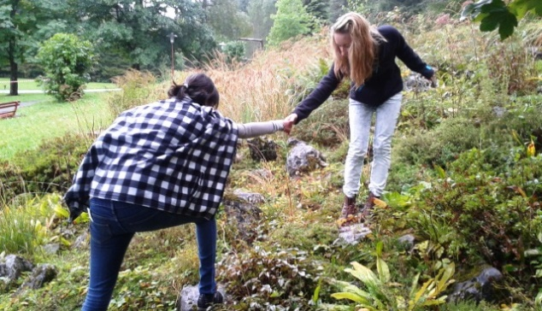  8:30 Zähne putzen, Betten machen, fertigmachen für Außenaktivität etc.  9:00 – 11:00  Angebote frei wählbar:  - Landart (LAURA)  - Siehe Landartanleitungszettel)  - Fussball(turnier?): (MARTIN, HARALD)  - Freizeitspiele (EVA)  ANTJE dort wo durch i-Kinder Bedarf  11h00 Essen vorbereiten (TP Küche)  Essen vorbereiten (LAURA, EVA)  11h-12h  1b HARALD  1a bis 12:30 ANTJE, HARALD ab 12:00  SW (indoor Quiz in ausgelosten Gruppen) | Zeit mit dem KV, Klassensprecherwahl  Gemeinsame Werte entwickeln und auf Flichart festhalten  Rücken stärken  Putzen und Reinigen  Heimfahrt
Mi | 12h00 Klasse 1b, 12h30 Klasse 1a  Küchenteam bringt wieder alles in Ordnung  MARTIN LIS | 12h00 Klasse 1b, 12h30 Klasse 1a  Küchenteam bringt wieder alles in Ordnung  LAURA, EVA | UND AUS
NM | Bis 14h00 Ruhezeit (im Zimmer bzw. nach Abmeldung für jene, denen wir das zutrauen auch draußen?)  14h-17:00  gemeinsame Wanderung (Zu Nunos Gnadenhof?) mit Fotowettbewerb/  Kurzfilm mit Handy  1 Foto/1min pro Team möglich  (Kurzfilm ist meines Erachtens mühsam, auch in der Auswertung – würde nur Fotowettbewerb machen)  Handys nach Wanderung absammeln  17h00  Essen vorbereiten (HARALD / ANTJE)  17:00 – 18:00 / 18:30  1b LAURA / MARTIN – je nach Bedarf gemeinsame Konzentrations-, Ruhe- oder Teambildungs-Spiele z.B. Ying/Yang // Eisscholle // Bäume abpausen und finden ....  STECKERL für Steckerlbrot + Regeln Lagerfeuer wiederholen!  1a EVA / LIS | Bis 14h00 Ruhezeit (im Zimmer bzw. nach Abmeldung für jene, denen wir das zutrauen auch draußen?)  MARTIN da?  14:00-16:00 1a Spiderweb Harald, Antje  14:00-16:00 1b Sport Laura, Eva  16:00-18:00 1b Spiderweb Harald, Laura  16:00-18:00 1a Sport Eva, Antje  Essen vorbereiten  17h00  Essen vorbereiten (HARALD / ANTJE)  18:00 Essen 1b  18:30 Essen 1a  17:00 – 18:00 / 18:30  1b LAURA / (ev. MARTIN) – je nach Bedarf gemeinsame Konzentrations-, Ruhe- oder Teambildungs-Spiele z.B. Ying/Yang // Eisscholle // Bäume abpausen und finden ....  1a EVA
Ab. 18:00 | 18:00 Essen 1b  18:30 Essen 1a | 18:00 Essen 1b  18:30 Essen 1a
18:45-19:15 | Kurze Ruhezeit / Anrufzeit zuhause wer will  Vorbereitung Lagerfeuer (HARALD, MARTIN) / Steckerlbrot (in Streifen schneiden) | Kurze Ruhezeit / Anrufzeit zuhause wer will
19h15 | Lagerfeuer, Steckerlbrot  (Hat wer eine Gitarre und kann/mag singen?) | Siegerehrung Fotowettbewerb  Nachtwanderung mit Taschenlampen, Handys (alle) / ROUTE? HARALD?
21h00 | Zimmerzeit und Hygiene | ab Rückkehr: Zimmerzeit und Hygiene
21h30-22h00 | Zimmerkontrolle mit Bewertungen  Ordnung, Geruch, Höflichkeit,  Kreativer Beitrag (?) | Zimmerkontrolle mit Bewertungen  Ordnung, Geruch, Höflichkeit, Kreativer Beitrag (?)
22h00 | Nachtruhe | Nachtruhe

WER KANN WAS MITBRINGEN?
Bälle, Federballschläger, Hupfschnur, Frisbee etc. etc...
FRAGE TRANSPORT/RÜCKTRANSPORT? (MARTIN? Bist du Freitag vm / mittag eventuell mit dem Auto nochmal verfügbar?

ESSEN – Semmelbestellung (ANTJE?) – bitte für Donnerstag für Chilli ca 80 Semmeln mitbestellen)
Weitere Ideen:
Kugelbahn im Wald
Laufendes A, Trollys, Teamolympiade mit Eieruhr, 1kg Holz, Stein, 1 Meter Holzstab, Kugelbahn mit Fußball, Spider Web

To doo: Kreidetafel kaufen plus Stifte, Fußbälle mitnehmen, Singstar

